
公司概況資料表
以下資料由愛比科技股份有限公司及其推薦證券商提供，資料若有錯誤、遺漏或虛偽不實，均由該公司及其推薦證券商負責。
以下揭露之認購價格及依據等資訊，係申請登錄興櫃公司與其推薦證券商依認購當時綜合考量各種因素後所議定。由於興櫃公司財務業務狀況及資本市場將隨時空而變動，投資人切勿以上開資訊作為投資判斷之唯一依據，務請特別注意
(
認購相關資訊
公司簡介
風險事項說明(申請登錄戰略新板公司適用)
主要業務項目
最近五年度簡明損益表及申請年度截至最近月份止之自結損益表
最近五年度簡明資產負債表
最近三年度財務比率

公司名稱：愛比科技股份有限公司 (股票代號：6858)
申請登錄：■一般板 □戰略新板
董事長 | 洪裕鈞
總經理 | 洪裕鈞
資本額 | 272,204,750元
輔導推薦證券商 | 富邦綜合證券股份有限公司、德信綜合證券股份有限公司、康和綜合證券股份有限公司、宏遠證券股份有限公司
主辦輔導券商聯絡人電話 | 富邦綜合證券股份有限公司 張小姐 (02)8771-6888分機66672
註冊地國 | (外國發行人適用)
訴訟及非訟代理人 | (外國發行人適用)

輔導推薦證券商認購愛比科技(股)公司股票之相關資訊
證券商名稱 | 主辦 | 協辦 | 協辦 | 協辦
證券商名稱 | 富邦綜合證券  股份有限公司 | 德信綜合證券  股份有限公司 | 康和綜合證券  股份有限公司 | 宏遠證券  股份有限公司
認購日期 | 111年1月5日
認購股數（股） | 750,000 | 200,000 | 100,000 | 100,000
認購占擬櫃檯買賣股份總數之比率 | 2.76% | 0.73% | 0.37% | 0.37%
認購價格 | 88元/股
認購價格之訂定  依據及方式 | 目前股票價值的評估方法諸多，各種方法皆有其優缺點，評估之結果亦有所差異，以下說明證券投資分析常用之股票評價方法：  1.市場法：本益比法(Price/Earnings Ratio，P/E Ratio)及股價淨値比法(Price/Book Value Ratio，P/B Ratio)，均透過已公開的資訊，與整體市場、產業性質相近的同業及被評價公司歷史軌跡比較，作為評量企業的價值，再根據被評價公司本身異於採樣公司之部分作折溢價之調整。  2.成本法：亦稱帳面價值法(Book Value Method)，係以帳面歷史成本資料作為公司價值評定之基礎。  3.自由現金流量折現法(Discounted Cash Flow Method，DCF )：重視公司未來營運所創造之現金流入價值。  以上股票評價方法，因成本法係以歷史成本為計算之基礎，易忽略通貨膨脹因素且無法反應資產實際之經濟價值，深受財務報表所採行之會計原則與方法之影響，將可能低估成長型公司應有之價值；自由現金流量折現法下某些假設，如未來營收成長率、邊際利潤率、資本支出之假設等，因較難取得適切之數據，使未來現金流量及加權平均資金成本更無法精確掌握。綜上所述，本推薦證券商以市場法中的本益比法作為本次評估基準。  愛比科技股份有限公司(以下簡稱愛比科技)是一家致力於研發專業視訊溝通產品的領導品牌，以先進的技術及直覺式用戶體驗設計，為客戶提供提升溝通效能的解決方案。迄今，超過半數美國公立學校使用 IPEVO 愛比科技視訊教學攝影機，深受美國老師喜愛，同時也蟬聯多年美國亞馬遜同類產品銷售冠軍，成為視訊教學攝影機的代名詞。經檢視目前國內上市櫃公司尚無與愛比科技從事完全相同業務之公司，故參酌相關產業及營運模式等因素，選取採樣同業分別為：圓剛科技股份有限公司(以下簡稱圓剛，股票代號2417)，主要從事影音擷取及網路影像串流產品之研發與銷售；圓展科技股份有限公司(以下簡稱圓展，股票代號3669)，主要從事簡報及視訊會議產品等系列設計、製造、加工及買賣；邑錡股份有限公司(以下簡稱邑錡，股票代號7402)，主要從事自有品牌縮時攝影相機OBM業務，主要產品包括建築工程縮時相機、智能電子貓眼、縮時感應相機，另創新ODM業務之主要項目為韌體開發、研發設計及製造量產；欣普羅光電股份有限公司(以下簡稱欣普羅，股票代號6560)，主要從事各類影像相關產品、影像處理系統及安全監控系統之設計、生產及銷售。  茲彙總上市櫃電腦及周邊設備類股及採樣同業於推薦證券商認購前三個月(110年9~11月)之本益比如下：  單位：倍  資料來源：臺灣證券交易所；財團法人中華民國證券櫃檯買賣中心。  由上表得知，經排除邑錡之極端值後，採樣同業及上市櫃電腦及周邊設備類股最近三個月(110年9~11月)之平均本益比介於4.80~12.96倍之間，依據該公司經會計師查核簽證或核閱之財務報告，以最近4季(109年第3季~110年第2季)之本期淨利406,496仟元及截至目前為止之已發行股份總數27,220仟股計算之每股盈餘14.93元為參考依據，價格區間約為71.66~193.49元，考量興櫃流動性風險給予7折作為風險貼水，調整後每股參考價格區間為50.16~135.44元。另經參酌該公司之經營績效、獲利情形、所處市場環境、產業未來成長性、同業之市場狀況，並考量總體經濟環境因素及巿場流動性風險後，本輔導推薦證券商與該公司共同議定之興櫃每股認購價格為88元，尚屬合理。
  月份  項目 | 110年9月 | 110年10月 | 110年11月 | 三個月平均
  圓剛(2417) | 4.19 | 3.79 | 7.30 | 5.09
  圓展(3669) | 4.76 | 4.11 | 5.53 | 4.80
  邑錡(7402) | 25.95 | 26.01 | 33.26 | 28.41
  欣普羅(6560) | 8.51 | 7.80 | 8.50 | 8.27
  上市電腦及周邊設備類 | 10.06 | 10.41 | 10.51 | 10.33
  上櫃電腦及周邊設備類 | 12.37 | 12.91 | 13.61 | 12.96

公司簡介(公司介紹、歷史沿革、經營理念、未來展望等)

一、公司介紹
愛比科技股份有限公司設立之前身為民國94年PChome網路家庭(股)公司設計開發一系列供Skype使用的硬體設備部門。PChome是Skype在臺灣策略合作的夥伴，運用他們對使用者需求的了解，希望結合臺灣蓬勃的電子製造業，生產讓Skype更好用的硬體設備。於是Free.1（FR-33.1）Skype話機和一個新的品牌「IPEVO」誕生了，產品問世後馬上受到全球市場的廣大迴響，IPEVO 愛比科技除了產品功能設計廣受好評，精緻質感的外觀設計也備受稱讚，屢獲國際知名獎項肯定，如日本優良設計獎（Good Design Award）、德國 iF 產品設計獎（iF Product Design Award）等。
IPEVO在市場上的優異表現讓網路家庭決定將原來的硬體事業部門分割出來，成為獨立的愛比科技公司，IPEVO的產品路線因此也不必再局限於Skype與網路電話，有更多可能。愛比科技透過產品與技術，將網路世界中的新行為，轉化為使用者感受得到的優質經驗。IPEVO 愛比科技視訊教學/協作攝影機為美國老師最愛、亞馬遜最暢銷排行榜第一名，全球專業視訊溝通領導品牌，美國多數K-12公立學校均採用的視訊教學攝影機。
二、歷史沿革
年度 | 重要記事
民國94年 | - 「IPEVO」品牌成立，於全球推出Skype話機等硬體產品。
民國95年 | - Free.1（FR-33.1）Skype話機榮獲日本Good Design Award優良設計獎、德國 iF產品設計獎（iF Product Design Award）、美國I.D雜誌年度設計獎（I.D. Annual Design Review）、德國紅點設計大獎 （red dot design award） 、癮科技大獎（2005 Engadget awards）。  - Xing網路會議機上市並榮獲德國 iF產品設計獎（iF Product Design Award）、德國設計獎提名（2007 German Design Prize）。
民國96年 | - 6月正式從網路家庭（股）公司分割成立，實收資本額為250,000仟元。  - 6月向網路家庭（股）公司收購美國子公司IPEVO Inc，致力於美洲地區銷售本公司開發生產之產品。  - 8月辦理現金增資25,500仟元;增資後實收資本額達275,500仟元。  - Universal VoIP Handset榮獲德國「Red Dot Award」產品設計獎。  - POV網路攝影機上市，榮獲日本Good Design Award優良設計獎。  - SOLO（S0-10）免電腦Skype話機獲選德國 Chip 雜誌（Chip Magazine）「每月最佳產品」。
民國97年 | - 6月辦理現金增資160,640仟元;增資後實收資本額達436,140仟元。  - POV網路攝影機獲頒I.D Magazine最佳消費性科技產品。  - 產品WS-DF1榮獲日本Good Design Award優良設計獎。  - MSN專用話機 ST-4RT.1發售，榮獲德國紅點設計大獎（red dot design award）。  - Kaleido R7數位相框榮獲日本Good Design Award優良設計獎、微軟WinHEC Award 2008 硬體研發創新大賞。
民國98年 | - 實物攝影機P2V正式發售。  - Kaleido R7數位相框入圍「CES 2009 i-stage」產品創新競賽、獲2009德國紅點產品設計大獎（red dot design award）。
民國100年 | - 7月辦理減資297,700仟元; 減資後實收資本額達138,440仟元。  - 發表多款Apple裝置周邊含PadPillow靠枕、Perch支架、Typi藍牙鍵盤保護套、iPod nano皮革錶帶Chrono、Chopstakes 多點觸控筆等。  - 教學用Ziggi USB實物攝影機發表。  - 投入美國 EdCamp教育營長期贊助。
民國101年 | - 進駐Amazon Europe和Amazon Japan直營銷售。  - Wishpool Program，每月捐贈產品贊助教師教學科技工具。
民國102年 | - 1月辦理現金增資50,000仟元;增資後實收資本額達188,440仟元。  - 2月搭配實物攝影機使用的Wireless Station正式量產。  - 8月成立英國子公司IPEVO Ltd. 致力於歐洲地區銷售本公司開發生產之產品。  - 首款電子互動白板系板IS-01發售。  - 首款雙模式實物攝影機VZ-1和高解析度USB實物攝影機Ziggi-HD上市。
民國103年 | - IPEVO 獲選《CIO Review》雜誌 2014 年「20 大最有前景的教育科技服務供應商」。  - 無線實物攝影機iZiggi-HD正式量產。  - 新一代網路會議機VX-1上市。
民國104年 | - 9月超高解析度實物攝影機Ziggi-HD Plus上市。  - 72W High-Speed 6 Port Usb Charger、無線電子白板互動系統IW2發售。
民國106年 | - 新一代超高解析度實物攝影機V4K和雙模式HDMI/USB實物攝影機VZ-R 正式量產。  - 11月成立加拿大子公司IPEVO Corp. 致力於加拿大地區銷售本公司開發生產之產品。  - 12月成立日本子公司IPEVO 合同會社，致力於日本地區銷售本公司開發生產之產品。
民國107年 | - 1月成立荷蘭子公司IPEVO BV，致力於歐洲地區銷售本公司開發生產之產品。  - 7月暢銷品無線實物攝影機VZ-X正式量產。  - 投入贊助台灣偏鄉學校實物攝影機增進教學效益、縮短數位落差。
民國108年 | - 8月辦理盈餘轉增資24,404仟元; 增資後實收資本額達212,844仟元。  - 持續蟬聯美國亞馬遜實物攝影機暢銷榜第一。
民國109年 | - 首款專業用視訊協作攝影機 DO-CAM發表上市。  - 視訊專用手機支架Uplift上市。  - 首款筆電專用翻轉學習鏡Mirror-Cam發表上市。
民國110年 | - 3月員工行使認股權發行新股492,000股; 增資後實收資本額達217,764仟元。  6月辦理盈餘轉增資54,441仟元; 增資後實收資本額達272,205仟元。  - 財團法人中華民國證券櫃檯買賣中心申請股票公開發行生效，股票代號6858。  - DO-CAM視訊協作攝影機獲美國The Edtech Cool Tool Awards 2021 新產品獎項、2021 台北國際電腦展「遠端/零距離創新科技應用及服務」之創新設計獎（2021 COMPUTEX d&i awards）、2021 日本優良設計大獎（GOOD DESIGN AWARD）、台灣精品獎（Taiwan Excellence Award）。  - IPEVO獲美國 The Edtech Awards 2021 教育科技公司領導品牌獎。  - 首款AI 人聲加強功能視訊/教學協作攝影機V4K PRO發售；同年即榮獲英國The Digital Education Awards 之「年度STEAM學習產品獎」、美國 2021 Tech & Learning 最佳開學用品獎。  - VZ-X 無線教學攝影機榮獲美國 2021 Tech & Learning 最佳開學用品獎。
三、經營理念
IPEVO是堅持台灣設計、台灣製造的原生品牌。顛覆傳統昂貴複雜又笨拙的教學用實物攝影機的思維，重新定義與設計出一系列簡單、靈活輕巧又易於入手的專業視訊教學協作攝影機。這ㄧ系列的視訊教學攝影機及視訊教學軟體，讓全球教育界及各產業人士在遠距溝通需求日益增加的世界，能以更輕鬆、直覺、有效率地方式，共同創造、教學、學習、工作和遠端協作，使得交流與溝通不因疫情、空間和距離受影響。
迄今，IPEVO 愛比科技已經成為美國教育科技第一領導品牌。超過半數美國公立學校使用 IPEVO 愛比科技視訊教學攝影機，並蟬聯多年美國亞馬遜銷售冠軍，成為視訊教學攝影機的代名詞。
四、未來展望
(一)短期計畫
IPEVO產品九成以上以外銷為主，旗下所有產品皆為自行設計開發、在台委外生產後，以自有品牌在歐美市場銷售。銷售方式含直接銷售、亞馬遜等電商通路與各國經銷商。一直以來，IPEVO產品以使用者經驗導向之優異產品設計與實惠價格為特點，未來將強化影像清晰度、傾聽用戶回饋增加必要功能、優化軟體穩定度、使軟體使用上更直觀簡便，提升產品差異化與附加價值，深耕既有客戶與開發新市場，並將一定比例之營業額投入軟硬體研發。
(二)中、長期計畫
1.美國市場穩步成長
經過過去10年努力，IPEVO在北美教育市場知名度與市占率已是實物攝影機前三大品牌，將持續以優良的顧客體驗與顧客回饋研發新品，鞏固消費者黏著度。同時IPEVO未來將持續投入美國學校與公部門標案，爭取大量採購機會。
2.歐洲市場深化開拓
歐洲歷經COVID-19疫情擴散危機與長時間封城後，遠距工作與教學對視訊溝通產品需求大增。IPEVO除了原有英國、荷蘭公司和倉儲據點，亦投入擴展其他歐洲通路。強化原有客群與積極開發經銷夥伴，機動調整定價策略以因應當地市場切入情形。完善銷售與服務通路，深耕與當地合作夥伴關係，一同參與當地展會活動，期於歐洲和其他市場亦成為視訊教學和遠距溝通領導品牌。
3.垂直市場區隔發展
蒐集直銷客戶與經銷商回饋，針對教育以外產業、醫療、服務業等需求推出不同產品組合與行銷策略。並積極與系統整合商、視訊會議相關平台結盟，以策略夥伴關係推動新市場以及執行銷售計畫。
4.產品專利布局
IPEVO持續投入研發資源並擴大設計研發團隊，以獨創的技術提高競爭者進入門檻，並由在主要銷售地區申請註冊智慧財產權專利，以保護IPEVO研發成果與技術。
5.營運管理提升
資訊系統之導入，提升組織與各部門運作效率，有效管理客戶檔案。透過資訊系統能夠迅速提供組織決策者所需資料，以掌握時機做出最佳的決策，亦能提昇服務效率、降低庫存，提高週轉率。

風險事項說明(登錄戰略新板公司適用)
愛比科技非申請登錄戰略新板，故不適用。
主要業務項目：主要係從事視訊溝通類型產品之研發及銷售，主要產品包括實物攝影機／視訊教學攝影機、視訊溝通協作工具及視訊溝通協作軟體等。

公司所屬產業之上、中、下游結構圖：
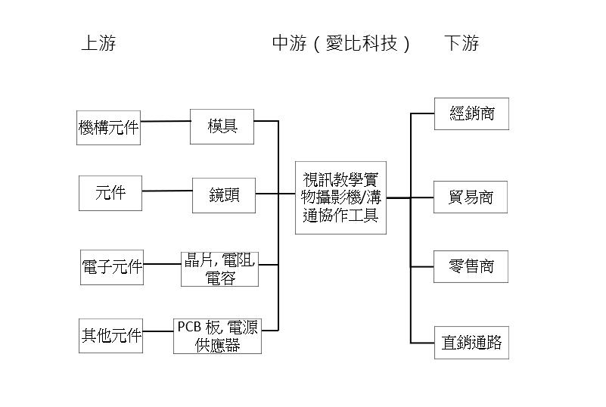
產品名稱 | 產品圖示  及介紹 | 重要用途或功能 | 最近一年度  營收金額  (仟元) | 佔總營收  比重(%)
視訊溝通類型產品 | 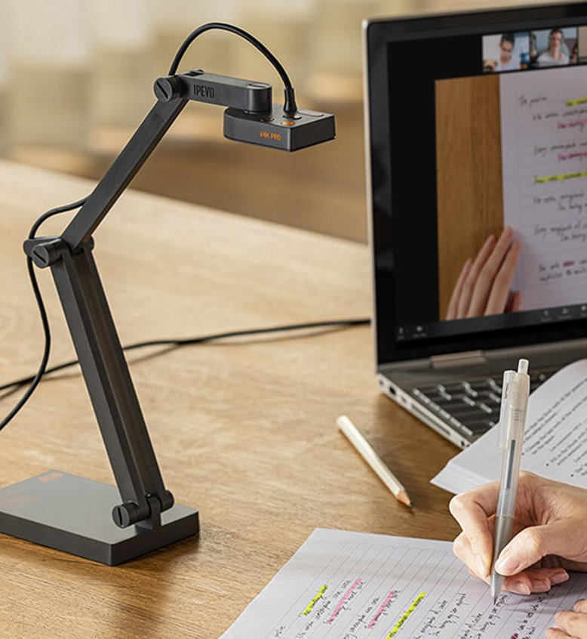 | 主要產品為實物攝影機(或稱視訊教學攝影機)，適用於視訊會議、線上教學、遠距交流等用途。  透過攝影機的鏡頭拍攝實物的教學展示材料，即時將畫面傳送到電腦螢幕上，就能輔助在大型空間的現場教學展示，或是結合網路通訊軟體進行線上教學，進行視訊教學或遠距會議。 | 1,206,737 | 100.00
合 計 |  |  | 1,206,737 | 100.00
最近五年度簡明損益表及申請年度截至最近月份止之自結損益表

單位：新臺幣仟元
年度  項目 |  | 105年 | 106年 | 107年 | 108年 | 109年 | 110年截  至 11 月份止  (自結數)(註)
營業收入 |  | 372,302 | 349,613 | 381,093 | 467,097 | 1,206,737 | 1,192,752
營業毛利 |  | 184,106 | 168,530 | 195,016 | 236,657 | 646,128 | 625,623
毛利率(%) |  | 49.45 | 48.20 | 51.17 | 50.67 | 53.54 | 52.45
營業外收支 |  | (3,950) | (3,692) | 3,614 | 203 | (17,995) | (39,488)
稅前損益 |  | 27,681 | (8,157) | 33,284 | 56,917 | 301,114 | 340,209
稅後損益 |  | 28,516 | (12,103) | 31,271 | 54,195 | 257,026 | 259,402
每股盈餘（元） |  | 1.34 | (0.57) | 1.47 | 2.55 | 12.08 | 9.53
股利發放 | 現金股利(元) | 0.35 | - | - | 2.29 | 8.0 | -
股利發放 | 股票股利(資本公積轉增資)(元) | - | - | - | - | - | -
股利發放 | 股票股利(盈餘轉增資)(元) | - | - | 1.295 | - | 2.5 | -
資料來源：經會計師查核簽證之合併財務報告。
註：係自結數字，未經會計師核閱簽證，因此可能與會計師核閱結果存有差異，請投資人於參考時審慎評估。

最近五年度簡明資產負債表

單位：新臺幣仟元

單位：新臺幣仟元
年度  項目 |  | 105年 | 106年 | 107年 | 108年 | 109年
流動資產 |  | 247,699 | 220,074 | 278,534 | 333,059 | 872,987
不動產、廠房及設備 |  | 1,482 | 960 | 881 | 1,436 | 11,094
無形資產 |  | 813 | 537 | 281 | 40 | 75
其他資產 |  | 23,143 | 25,262 | 24,391 | 24,556 | 57,453
資產總額 |  | 273,137 | 246,833 | 304,087 | 359,091 | 941,609
流動  負債 | 分 配 前 | 69,511 | 64,274 | 88,941 | 88,007 | 432,072
流動  負債 | 分 配 後 | 76,106 | 64,274 | 88,941 | 136,782 | 606,283
非流動負債 |  | 556 | － | 446 | 2,961 | 16,342
負債  總額 | 分 配 前 | 70,067 | 64,274 | 89,387 | 90,968 | 448,414
負債  總額 | 分 配 後 | 76,662 | 64,274 | 89,387 | 139,743 | 622,625
股本 |  | 188,440 | 188,440 | 188,440 | 212,844 | 212,844
預收股本 |  | － | － | － | － | －
資本公積 |  | 103 | 103 | 103 | 103 | 19,168
保留  盈餘 | 分 配 前 | 14,543 | (4,155) | 27,115 | 56,906 | 265,157
保留  盈餘 | 分 配 後 | 7,948 | (4,155) | 27,115 | 8,131 | 90,946
其他權益 |  | (16) | (1,829) | (958) | (1,730) | (3,974)
非控制權益 |  | － | － | － | － | －
股東權益總額 | 分 配 前 | 203,070 | 182,559 | 214,700 | 268,123 | 493,195
股東權益總額 | 分 配 後 | 196,475 | 182,559 | 214,700 | 219,348 | 318,984
資料來源：經會計師查核簽證之合併財務報告。
最近三年度財務比率

年 度  項 目 |  | 107年 | 108年 | 109年
財  務  比  率 | 毛利率(%) | 51.17 | 50.67 | 53.54
財  務  比  率 | 流動比率(%) | 313.17 | 378.44 | 202.05
財  務  比  率 | 應收帳款天數(天) | 18 | 19 | 19
財  務  比  率 | 存貨週轉天數(天) | 209 | 259 | 117
財  務  比  率 | 負債比率(%) | 29.4 | 25.33 | 47.62
投資人若欲查詢該公司更詳細之資料請連結至公開資訊觀測站!!

